Sagan om legeringen

Innehåll
Introduktion 5
Äventyret tar början 6
Spelets röda tråd 6
Spelarna anländer i Stannum 7
Mötet med Alfred II 8
Frukosten 8
Resa till Kalla Skogen 10
Den gamla väderkvarnen 11
Nivå 1 Ingång: 11
Nivå 2 Mjölrummet 11
Nivå 3 Kuggrummet 11
Gåtor: 11
Tornet Stenen 12

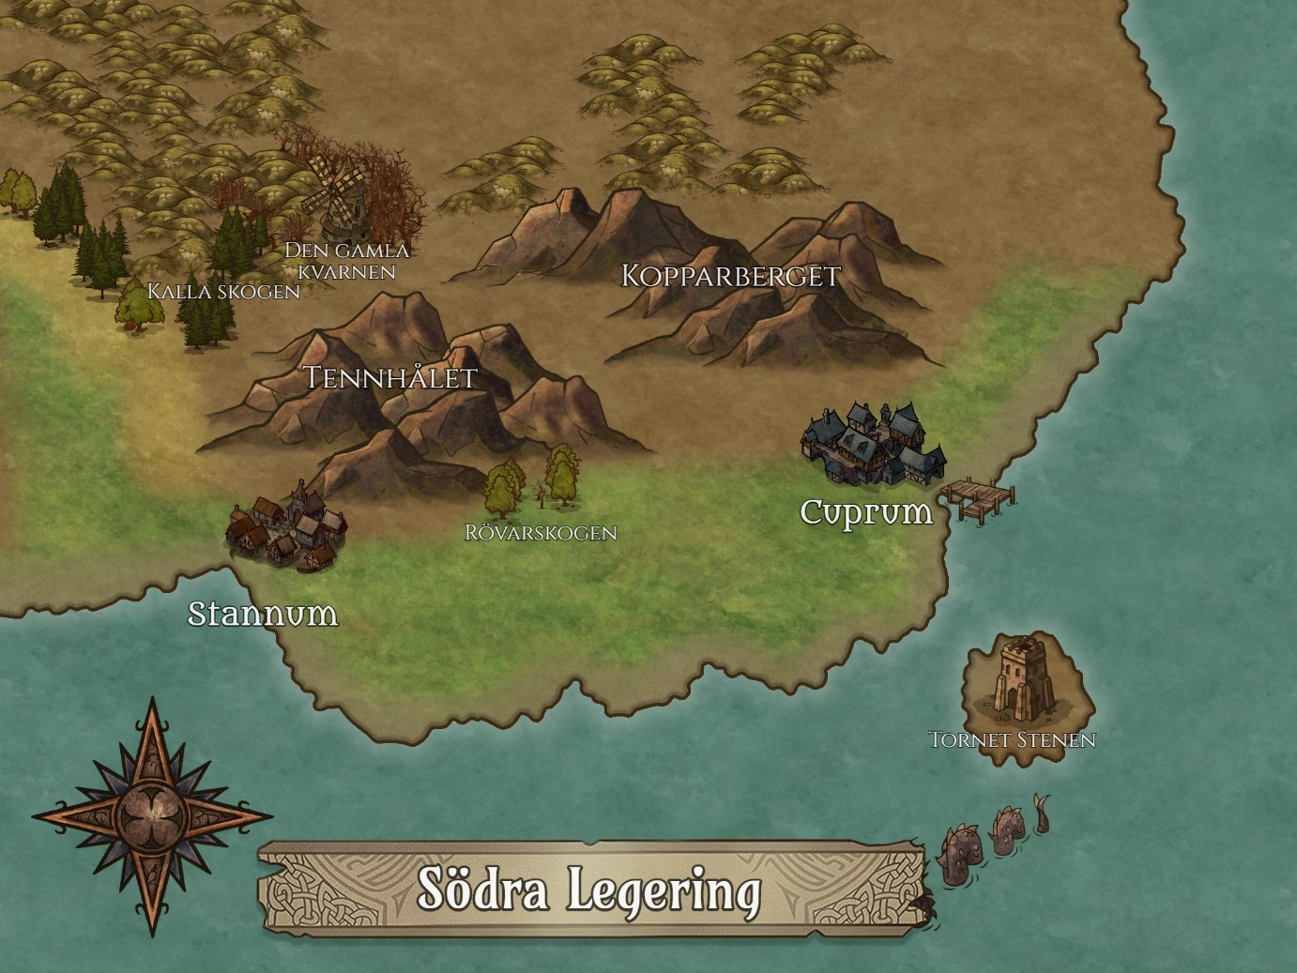
Karta över Södra Legeringen men det viktigaste platserna utritade.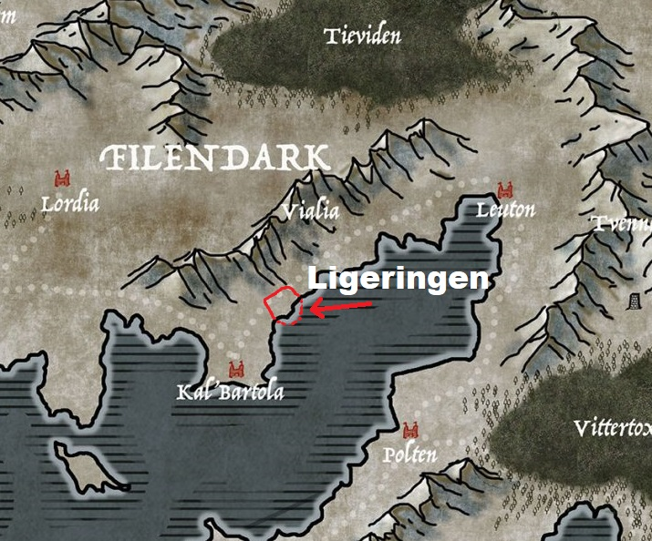
Legering är ett litet rike som ligger mellan Kal´Bartola och Leuton.

Introduktion
Landet är som gjort för att guldmynts ska tjänas ett berg med koppar ett berg med tenn. Bronset har alltid varit en central del i området kring Legeringen och folket och furstar har levt på produktionen av bronset samt förädlingen av dessa råvaror. Den största rikedomen och traktens egentliga erkännande kom med mannen Manne och hans två söner Magnus och Alfred. De fyndigheter som dessa fann och utvann upphöjde området och Manne blev snart handelsfurste över bronset i större delar av Filendark. En större handelsort och en bruksstad hade uppförts från två tidigare byar: Stannum och Cuprum. Stannum låg närheten av Tennhålet vilket schaktet där man funnit stora mängder tenn. Cuprum ligger intill Kopparberget och där kopparen utvinns.
Manne som dog tidigt i hutterfrossan överlämnande allt till sina söner som delade upp det så att Alfred fick Tennhålet och blev sådeles handelfurste över bruksstaden Stannum. Magnus fick Kopparberget och handelsorten Cuprum. Med tiden skulle dock Cuprum bli den större och starkare av städerna då Handeln och hamnen drog långt mycket mer pengar än förädlingarna av Bronset som gjordes i Stannum. I vanliga fall skulle man kunna tänka sig att detta borde skapa avundsjuka hos bröderna men detta var ej fallet, ty dessa två bröder jobbade som bäst ihop.
En vårdag kollapsade dock ett gruvschakt och de två bröderna omkom samtidigt och det vart deras söners uppgift att ta över. Kusinerna som så enkelt var namngivna Alfred II och Magnus II fortsatte i sina fäders spår att jobba tillsammans för landets bästa. Framtiden såg ljus ut för Legeringen men som så ofta så sprang avundsjukan och maktens lusta upp mellan springarna i ett annat tätt såll.
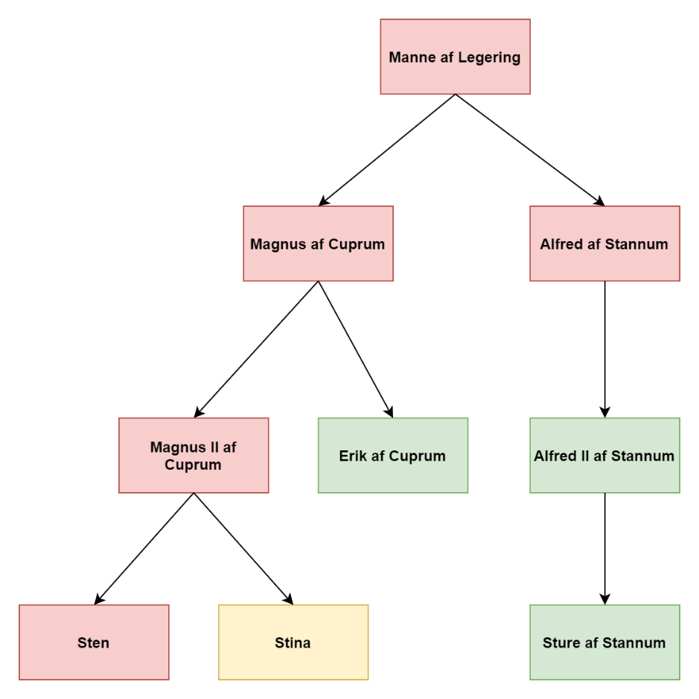
Familjeträd över efterföljarna som av Manne af Legering och vad de härskar över.

Äventyret tar början
Mangus II hade byggt upp en familj, ett handelsimperium och ett eget garde. Samtliga av dessa var väldigt påkostade och hans goda arbete med sin kusin Alfred II att tacka. Men Magnus II´s bror Eric hade andra planer. En stormig natt så omkom Magnus II, hans fru och två barn i en båtolycka ute vid Stenen, en stor klippig holme. Eric fick ta över makten och lät bygga ett stort fyrtorn ute på Stenen som han lät kalla Tornet Stenen så att ingen ska gå samma öde till mötes som hans bror.
Men olyckorna slutade inte där, Eric kunde inte samarbete med Alfred II. Alfred II uteslöts ur handeln och fick försöka livnära sig på försäljning av förädlat Tenn, så som vaser, stop och tallrikar. Eric själva sålde endast koppar som råvara och skeppade ut dem ur sin handelsstad. Det dröjde inte länge förrän landet inte kunde stå på egna ben. Människorna beskattades tungt av både Alfred II (i Stannum) och av Eric (i Cuprum) och svält följde.
Eric hade börjat rusta sin brors stora garde för att gå till attack mot Alfred II och ta hela riket för sig själv. Alfred II hade i sin tur förstått att hans tid skulle vara kommen om han inte gjorde något. Alfred II frågade en Häxa i berget, hon som bodde vid den gamla kvarnen om det fanns något han kunde göra. Enligt Häxan så fanns det ett vapen, ett vapen som kusinen Eric hade gömt i Tornet Stenen. Hur Alfred II som ligger i underläge mot Eric ska göra för att få tag i vapnet försvara sig mot Eric handlar detta äventyr om.

Spelets röda tråd
Spelen har en röd tråd som är enkelt sammanfattat här nedan. Varje steg förklaras väldigt kort i detta kapitel.

- Spelarna börjar med att fly undan Erics trupper och blir räddade av Alfreds trupper och tas i säkerhet i Stannum.
- Alfred II ber spelarna om hjälp för att få vapnet som ska få honom att kunna försvara sig mot Eric.
- Spelarna beger sig in i fiendemark för att stjäla vapnet som i själva verket är Magnus dotter Stina, den äldsta av Magnus IIs barn och rättmätig furste över Cuprum.
- Om spelarna tar Stina tillbaka till Alfred så kan hon användas för att vinna Erics gardes förtroende.
- Nu när Stina är tillbaka kommer Häxan försöka få hennes blod för att återigen uppväcka monstret (Som är stenen som Tornet Stenen vilar på). Äventyret avslutas i en kraftkamp mellan Häxan och Monstret samt Spelarna + Stina + Alfred II och även Eric om han är vid liv.

Spelarna anländer i Stannum
Fakta om Stannum
Befolkning: 900
Ledning: Alfred II av Stannum son av Alfred, tillsammans med hans tre riddersmän
Garde: Vita-Sejdeln (ca 200 man)
Produktion:
Har stora smältugnar för förädling har bronsprodukter. Dessa har dock få stå stilla då staden inte kan få tag i koppar. Istället har staden fått fokusera på tillverkning i tenn.
Taverna: Vinbägaren
Ett litet tillhåll mitt i staden, de har inga rum utan den mycket ovanliga övernattningen sker i liten sov-alkov nära härden. Tissa kallas medelålderskvinnan som sköter Vinbägaren. Vinbägaren är känd för att servera Alfvin ur stora vackra tennstop.
Spelarna har rest i skogsmarken en längre tid för att med tiden nå den stora staden Kal`Bortala. Plötsligt befinner sig spelarna i närheten av en övning som görs av knektar i rustning med glänsande koppar detaljer. Dessa kommer visa agg mot spelarna och några soldater börjar jaga spelarna för att slå ihjäl dem.
Spelarna kommer kunna med nöd och näppe ta sig ifrån Armen då de plötsligt blir räddade av en liten Garnison med andra knektar. Dessa bär vackra utsmyckningar i tenn på deras bröstplåtar. Knektarna är Alfreds garde Vita Sejdeln och en av ledarna Riddare Sporre som kommer föra spelarna till sin Handelsfurste Alfred den II.
Alfred den II har inte ett palats men en större boning mitt I Stannum, han har många djur och även hustru (Hilma) och son (Sture) på gården. Men när spelarna kommer är inte Alfred II hemma utan hans Tjänare Tjafse bemöter spelarna. Tjafase kommer vilja föra spelarna ner till Vinbägaren tillsammans med Sporre, han bjuder dem på mat och öl och försvinner sedan iväg för att hämta Alfvin.
Tjafse är en ung man som agerar springpojke åt Alfred IIs släkte och har kortklippt hår och alltid en gul tunika. Han har lätt stamning men står alltid till tjänst.
Tissa är ägaren till den lilla stadens enda taverna: Vinbägaren. Tavernan är gammal och förfallen men en skylt som ser ut att vara en spilld Vinbägare. Tissa själv bär många särkar och har långt brunt hår och är lite av det tjockare slaget, för mycket av hennes goda mat och smakfulla öl är att skylla för detta. Tissa är ofta glad men man kan ana någon dysters i sitt anlete.
Alfvin är stadens Tennmästare och en av Alfreds II närmaste man, en äldre herre som har skägg och stora glasögon, han stödjer sig på en käpp. Alfreds ansikte är fyllt med rynkor och har några få strån på huvudet, han bär en enkel munkkåpa som tyder på att han tillber evigheten.
Tjafse, Tissa och Alfvin tillsammans med Sporre kommer föra rollspelarna Vinbägaren för att fråga ut dem om vad dom såg hos gardet samt bjuda på mat och dryck. Mitt under utfrågning slås dörren upp och Alfred II anländer.

Mötet med Alfred II
Alfred II är en arbetad man, hans mantel som en gång måste varit klar röd har för länge sedan övergått i en vinröd grå färg. Han är lång med lite framåtlutad kropp, stirriga ögon och hans tunna hår har förlorat sin mörkbruna färg och har övergått i att bli vitgrått. Hans röst är spräcklig och något hes.
”Ahh ni är de som flydde från Kopparspiken! Ohh ni är inte härifrån, då blir det en lång historia”. Han sätter sig ner och vid spelarna för att berätta historien.
”Mitt namn är Alfred son av Alfred, även kallas Alfred den II, jag är storman över denna stad kallas Stannum! Vi bryter tenn och tillverkar råvaror av den.” Alfred ler och ser stolt ut
”Men, jag har ett problem, jag är i onåd med min Kusin, Eric son av Magnus. Han härskar i grannstaden Cuprum.” ett mörker faller över Alfreds ansikte. ”Cuprum har ett mycket större Garde än Stannum och jag befarar att han kommer nyttja våld för att över Stannum. Men nog om mig, vilka är ni?” Han ler och försöker trycka undan sin oro.
Alfred kommer dricka och prata med spelarna tills det blir kväll. Alfred kommer erbjuda spelarna att övernatta i has Gäststuga. Spelarna kan också övernatta i tavernan om det vill. I vilket fall som helst vill Alfred spelarna äter frukost hos honom imorn, då har han även något att be dem om.

Frukosten
Frukosten som serveras i Alfreds långhus har allt man kan tänka sig, Ägg, Fläsk, Pajer, Gröt, Mjölk och Ostar för att nämna några saker. Allt har Tjafse och Alfreds fru Hilma tillagat i arla morgon medan spelarna fortfarande sov. Vid frukosten deltar även Gardets ledare Sporre och Alfreds son Sture som är i unga tonåren. När frukosten är äten kommer Alfred be alla utom spelarna att lämna rummet:
”Vänner, jag vill be er om något, något stort. Som ni förstår är nog min tid räknad min Kusin kommer förgöra mig, min familj och allt jag håller kärt här i Stannum.” Alfred tittar upp med en vild blick.
”Men, i min farfar berättade för mig att i svåra tider gick han ofta för att söka råd i bergen. Det finns en kvarn där, i den bor en Häxa. Det är här ni kommer in, jag vill att ni beger er till Kalla Skogen norr om Tennhålet, där finns en gammal väderkvarn.” en lite längre paus från Alfred ”där söker ni upp Häxan och frågar om det finns något sätt för mig och Stannum att överleva. Gör ni detta ska ni belönas oavsett vad Häxan ger er för svar”
Fakta om Cuprum
Befolkning: 4400
Ledning: Eric af Cuprum och hans fru Agneta
Garde: Kopparspiken (ca 1200 man)
Handel:
Cuprum har varit center för handel speciell eftersom den har ett stort hamnkvarter. Handeln är lika stor som innan konflikten med har blivit fattigare pga färre förädlade råvaror.
Taverna: Kitteln
Flera olika byggnader som man byggt ihop till ett komplex med flertalrum och fontän med vin när man kommer in. Den skråliga ynglingen Johan Brax (Även känd som Sleven) huserar sina gäster i pråliga rum.
Tornet Stenen
Stadens symbol är det nybyggda fyrtornet som står på en enorm sten avsatts i havet. Mycket av stadens resurser går till detta torn.
Accepterar spelarna så börjar äventyret. Alfred kommer be spelarna göra detta i största tystnad och vara så diskreta det kan, han vill inte oroa sin familj eller jäkta Sporre med att försvinna från staden i dessa oroliga tider. Alfred kommer insistera på att det skyndar sig också, han vet inte hur mycket tid han har.
Om spelarna vill förhandla går Alfred med på detta (Men vill ge ha mindre):
- 150 Guld per spelare
- Ett vackert Tennstop (Värde 40 Guld)
- En liten gård vid foten av Tennhålet

Resa till Kalla Skogen
Resan till /genom Kalla Skogen tar 3 dagar. Både från och till Kalla skogen kommer slumpmässiga saker hända under dagarna. Slå på slumptabellen en gång per dag. Om man får någon händelse två gånger så slår man om tills man får en ny.
Slumptabell:
- Förvåning väcker spelarna då det plötsligt blir kallt och börjar snöa när de vandrar i skogen.
- En otroligt vacker glänta där blommor i rött och blått växer. Det finns också en liten bäck som rinner in i gläntan.
- En mörk göl mitt i skogen. I gölen bor en fisk som kan tala Alviska och ge spelarna en magisk ring om det kan hans gåta.
- ”Vem får aldrig någon fisk i sitt fångstnät?” (Spindeln)
- Ringen gör en osynlig så länge man bär den på sitt finger.
- Ett gammalt torp ligger i skogen, här går det bra att övernatta. Det finns en otroligt välbehållen ost i torpen allt annat är trasigt utom möjligtvis härden.
- Ett stort klippblock återfinns i skogen men gamla inskriptioner. Den som kan läsa Dvärgarnas språk ser snabbt att det står ”Texten är spunnet från ett gammalt Garn den som kan läsa detta står snart vid Häxans Kvarn”.
- Spelarna får syn på fyra från Kopparspiken som spejar i skogen. De kommer få syn på spelarna beordra dem att stanna för att sen gå till attack.
- En luffare sover vid en sten, han har en stor svart filthatt och snarkar. En tjock filt är dragen runt honom. Luffaren kan få små dockor som han har att dansa och byter gärna vad som helst mot hans egengjorda snus ”Luffardosan” som är så ovanligt starkt att man får svårt att sova efter man tagit en prilla första gången.
- Ett jätteträd med grön äppelformande frukter uppenbarar sig framför spelarna. Frukterna är saftiga och goda och de som äter den känner snabb mättnad. Längt uppe i träder sitter en gammal Alv gömd. Alflinger som alven heter kommer förvandla sig till en korp och fly om någon klättrar upp. Alflinger är en gammal trollkarl som somnat i trädtoppen.
- En skimrande Älg dyker upp och när han får syn på spelarna flyr han. Hela situationen känns mystisk.
- Ingen ovanligt tycks hända denna dag, men när spelarna somna kommer den som sitter vakt under natten att kunna se tre små troll som tittar konstigt på honom. Trollen kommer försiktigt röra sig framåt och undersöka lägerplatsen, om inget skrämmer trollen kommer de lämna en liten trumma. Den lilla trumman är magisk och kan få eld att dansa enligt spelmannens vilja.

Dag 3 kommer alltid spelarna fram till den gamla kvarnen. Kvarnen är trasig, nästan igenväxt och terrängen fram till kvarnen är snårig och sly finns överallt. Kvarnens vingar är trasiga och går fram och tillbaka långsamt utan att lyckas slå ett helt varv. Det underligaste är kvarnen inte känns magisk eller bebodd.

Den gamla väderkvarnen

Nivå 1 Ingång:
Kvarnen ser ut som vilken gammal kvarn som helst och spelarna kommer betvivla att det bor en häxa i denna kvarn. Det enda som inte är söndertärt av tidens tand är mattan precis innanför dörren, en stege till nästa våning och en stor tunna vilket mjölet faller ner i.
Ingången har en mekaniskfälla form av en fallucka innanför dörren. Falluckan kommer öppnas om an kliver in i rummet utan att söka noga. Den som ramlar ner i luckan måste komma måste lyckas med ett smidighetsslag för att inte ta 2t6, detta måste göras varje runa tills spelaren slår ett perfekt slag eller får hjälp upp ur hålet.

Nivå 2 Mjölrummet
När man kommer upp för trappen är det endast ett hål för att lägga ner sädesslag som sedan mals till mjöl. Det går att klättra på väggen upp till ett rum ovanför som man kommer in till genom en lucka. I övrigt finns det bara några zinkhinkar och spadar på denna våning.
Monster

Nivå 3 Kuggrummet
Rummet längt upp har gamla kugghjul i rummet, dessa kuggar är gjorda i trä och för det mesta trasigt. Ett stort kugghjul har välts omkull och ser ut att användas som bord, på kugghjulet ligger gamla skrifter en flaska vin och döda råttor och fladdermöss. Bakom kugghjulet står en gångstol i vilken en gammal kvinna sitter i, hon är omsvept i tyger och har en stor näsa som sticker ut, hon gungar sakta fram och tillbaka.
Häxan vars namn är sedan länge glömt kallar sig själva Kalla, eller ”Kalla” Kalla Skogens Häxa och öppnar gärna med att säga ”Ni kan kalla mig kalla”. Häxan svarar bara på frågor om spelarna lyckas hennes gåtor, hon betonar att spelarna bör ställa rätt frågor. Om det inte lyckas svara på en gåta kommer hon be dem ställa en annan fråga eller bege sig.

Gåtor:
- Mognar av solen, bryts av handen, trampas av foten, njutes av munnen. (Vinet)
- Jag gick och gick och gick, och plötsligt jag den fick, jag böjde mig ner och letade, och fann den efter ett tag, jag slet den i min hand, och kastade den. (Stickan)
- Lätt som en fjäder, innehåller inget. ändå kan inte ens den starkaste man håller den mer än några minuter. (Andan)
- Kall som dödens fläkt, har ej andedräkt, törstar aldrig, dricker ständigt. Bär rustningen av fjäll ljudlöst och händigt. (Fisk)
- I dagsljus visar jag mig aldrig, men framåt kvällen kommer jag smygande. När ljuset väl är borta brer jag ut mig överallt. Så snart morgonen gryr försvinner jag. (Ljus)
- Du hörde mig förut, men kommer att höra mig igen, Sen dör jag, tills du ropar på mig igen Vem är jag? (Ekot)
- Jag har många blad, men är varken träd eller blomma. Många vill sluka mig, andra somnar i mitt sällskap. Vem är jag? (Boken)

Tornet Stenen

